5. Gitter, Gradienten, Interpolation

5.1. Gitter

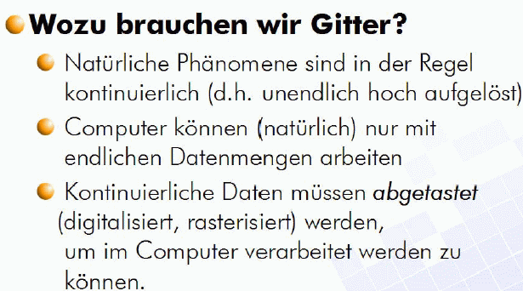
(Rezk-Salama, o.J.)

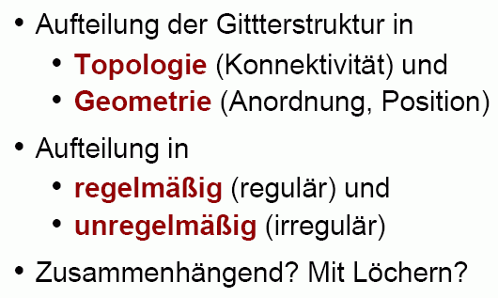

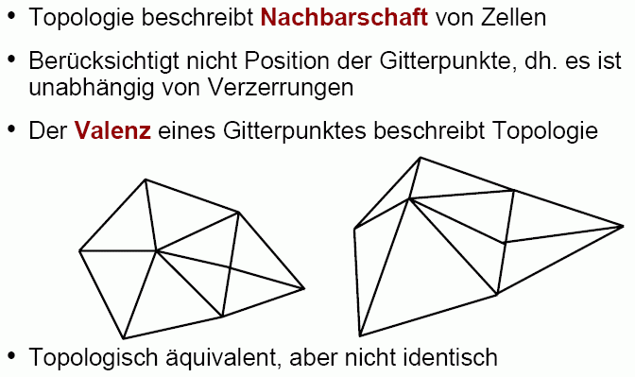

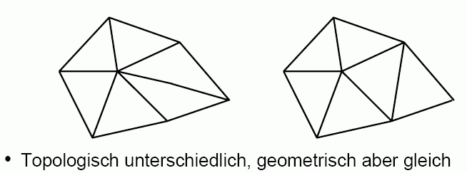

Gitterklassifikation:

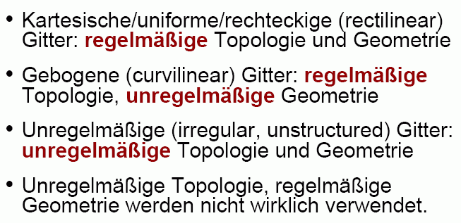
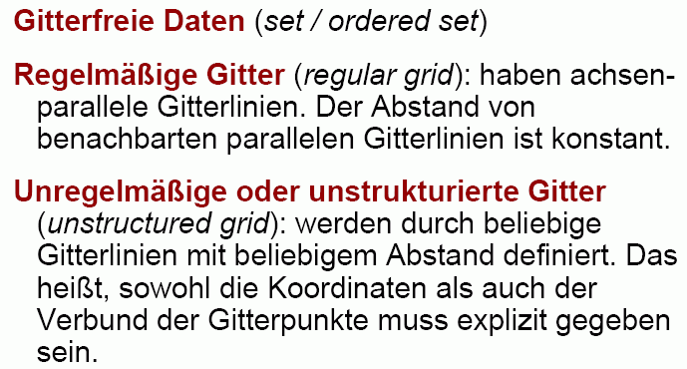

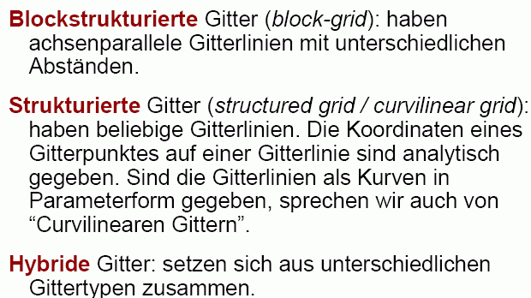(Bartz 2005)

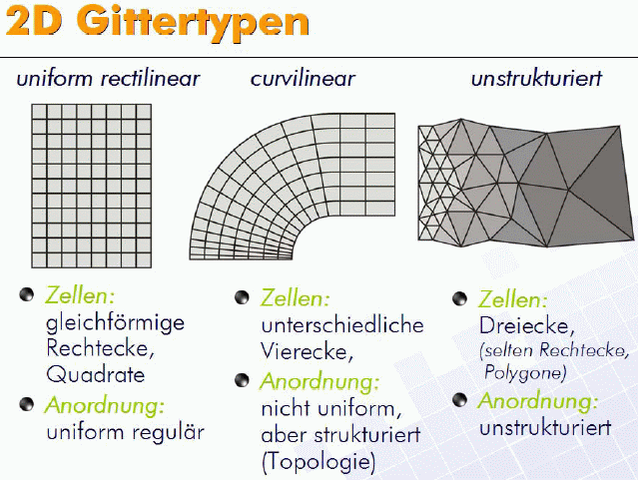 (Rezk-Salama, o.J.)
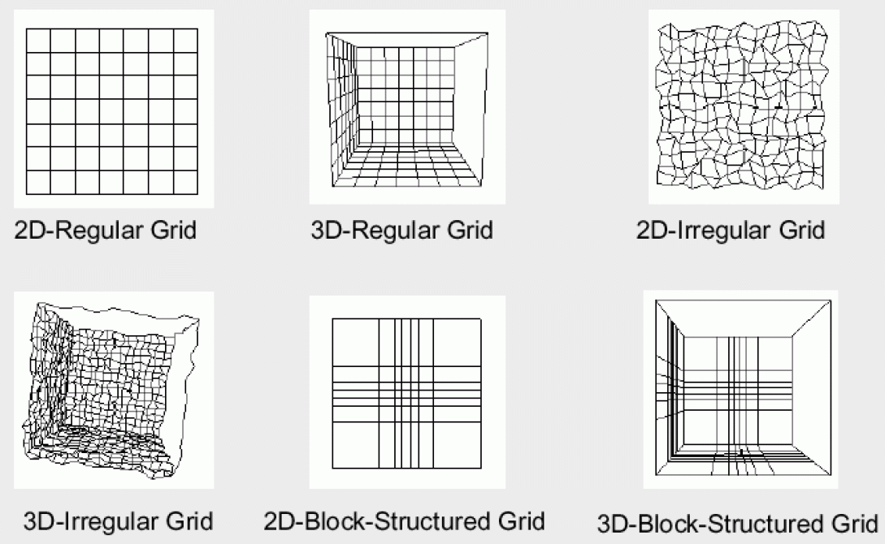

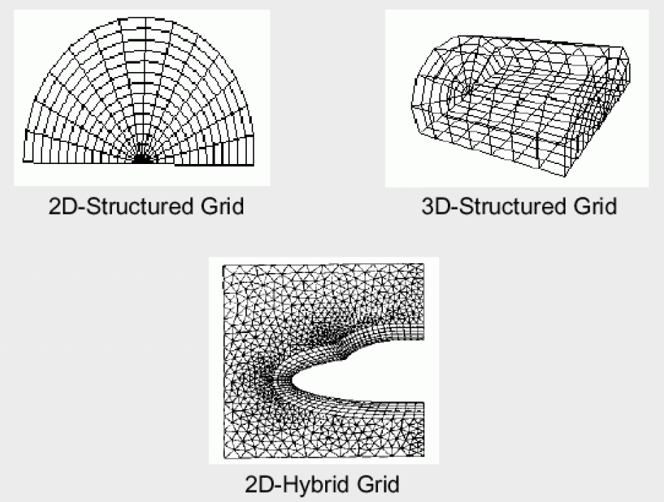

(Bartz 2005)

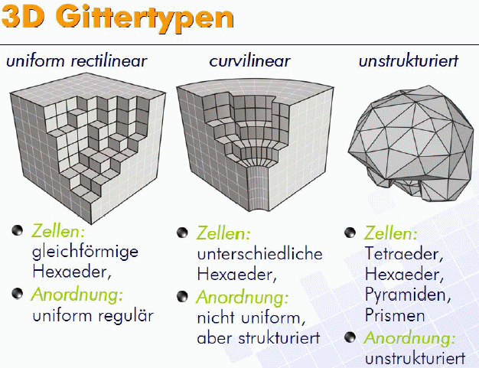
(Rezk-Salama, o.J.)

Allgemeine Gitterstrukturen:

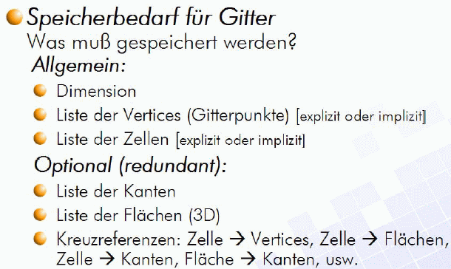
(Rezk-Salama, o.J.)

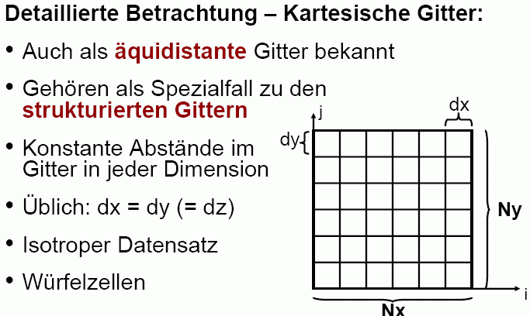

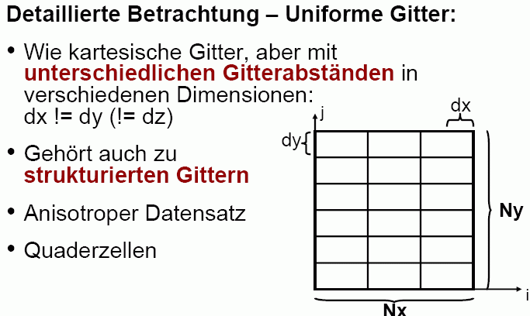
(Bartz 2005)

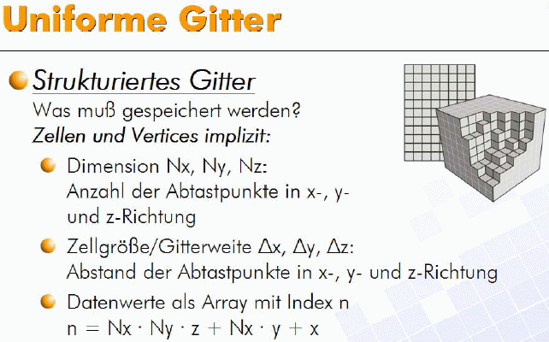
(Rezk-Salama, o.J.)

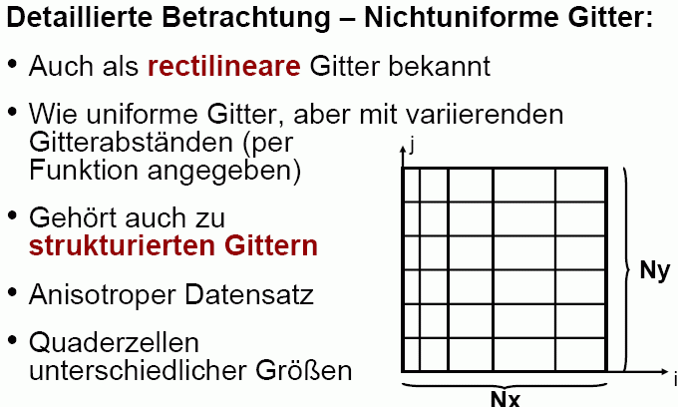
(Bartz 2005)

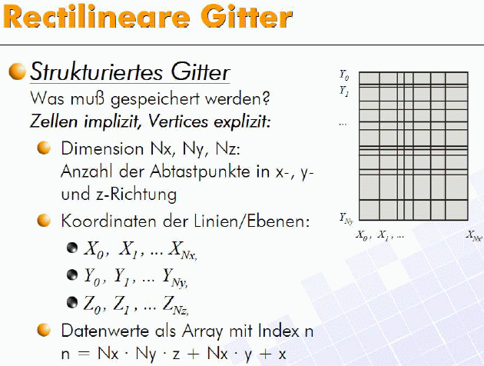

Eigenschaften nichtuniformer Gitter:

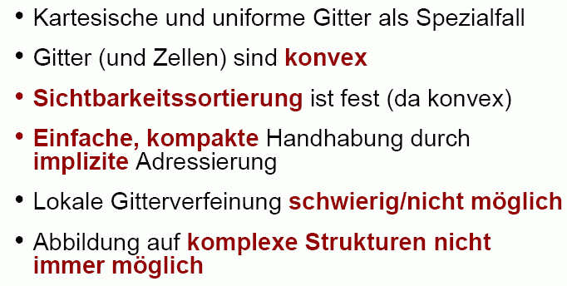

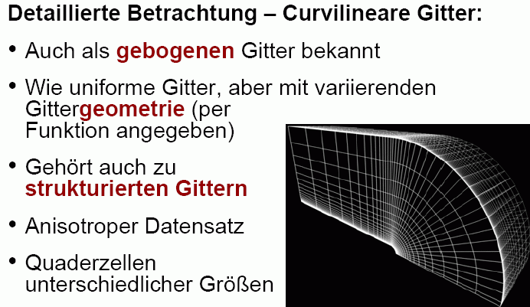
(Bartz 2005)

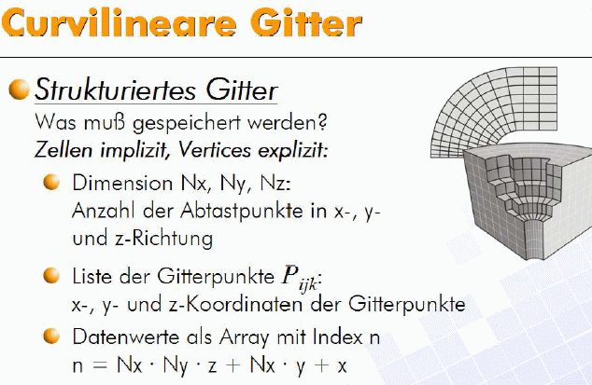
(Rezk-Salama, o.J.)

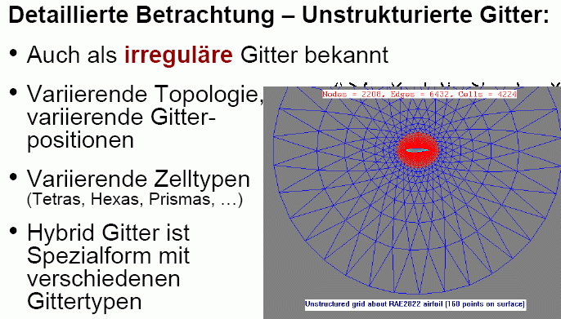

Eigenschaften unstrukturierter Gitter:

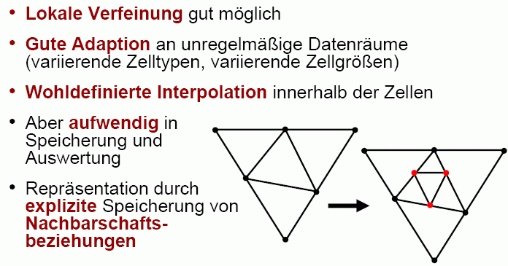
(Bartz 2005)

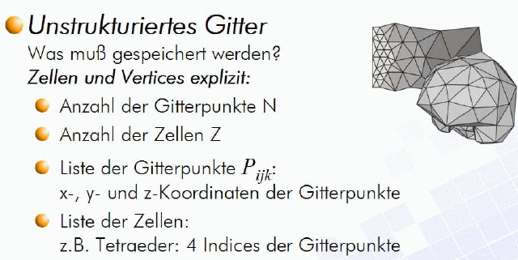
(Rezk-Salama, o.J.)

Beispiele unstrukturierter Gitter:

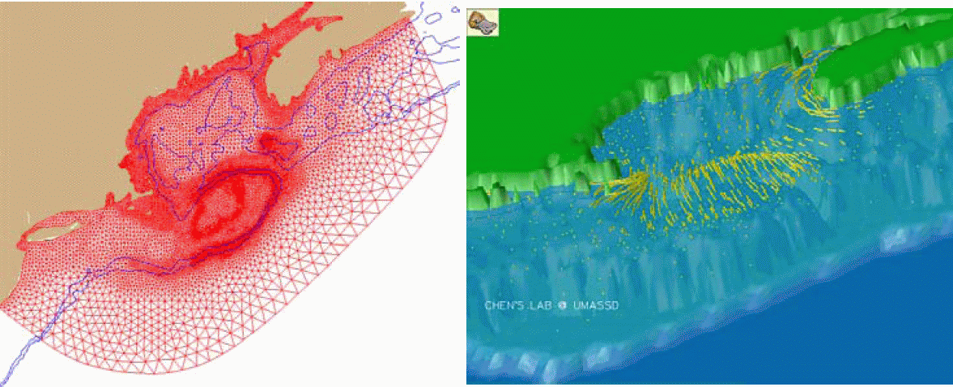

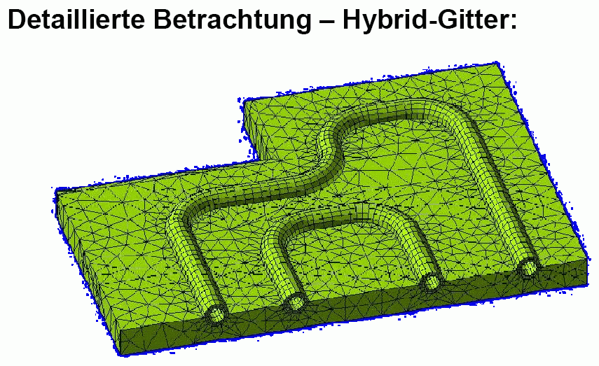 (Bartz 2005)
Sonderfall "Multi-Gitter":

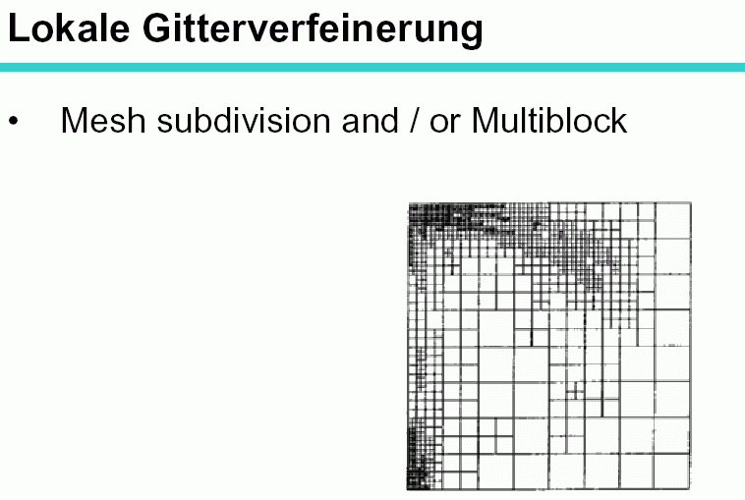
(Woessner, o.J.)
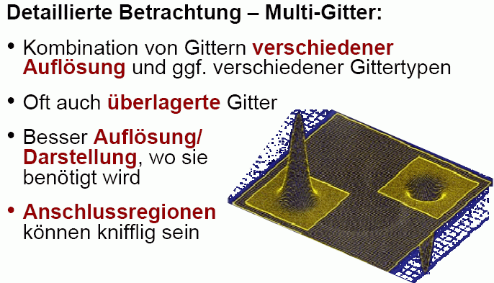
(Bartz 2005)

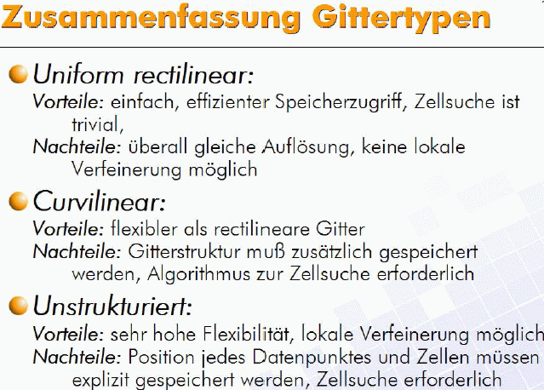
(Rezk-Salama, o.J.)

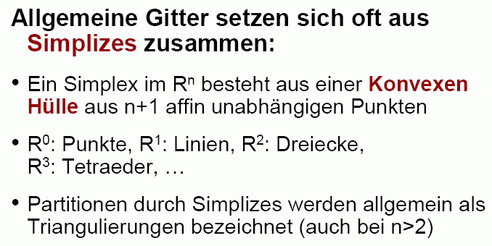
(Bartz 2005)
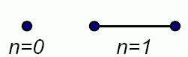 | 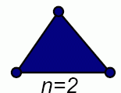 | 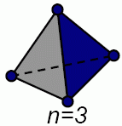
Begriff des "simplizialen Komplexes":
Menge von Simplices mit bestimmten Eigenschaften

- Ein simplizialer Komplex C besteht aus Simplices, die entweder eine Seite (im R² eine Kante oder Ecke) oder nichts gemeinsam haben,
- jede Seite (Kante) eines Simplex aus C gehört auch zu C.

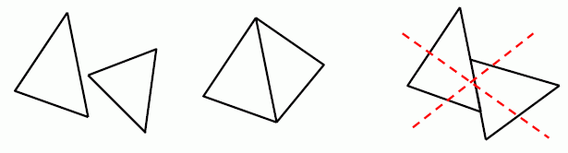

Datenstrukturen zum Abspeichern unstrukturierter Gitter:

Speicherung von Nachbarschaftsbeziehungen
- gemeinsame Seite / Polygon
- gemeinsame Kante
- gemeinsame Ecke

mehrere Varianten möglich

Beispiel: Dreiecksnetz
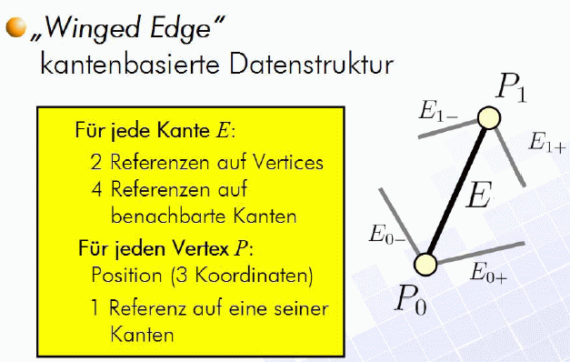
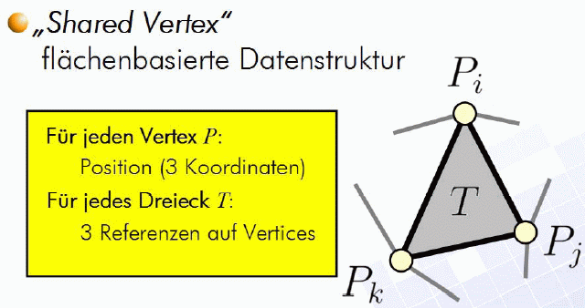

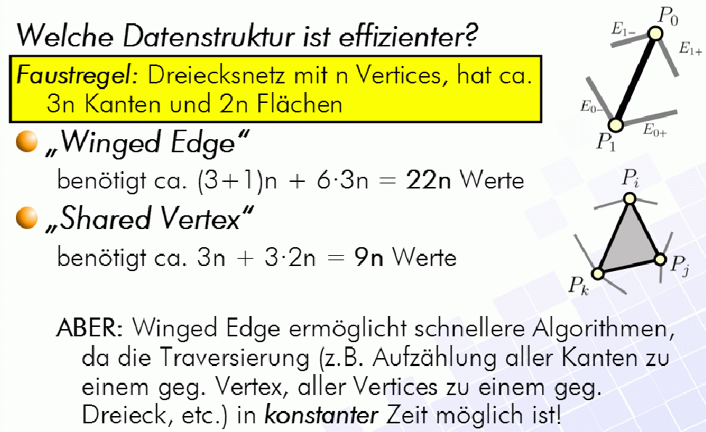
(Rezk-Salama, o.J.)

Koordinatensysteme:
- verschiedene Systeme in Gebrauch
- kartesisches System am häufigsten
- wichtige Alternativen: Zylinder-, Kugelkoordinaten

Kartesisches Koordinatensystem:

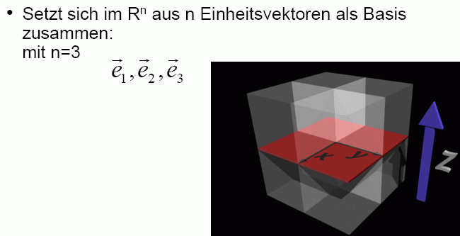

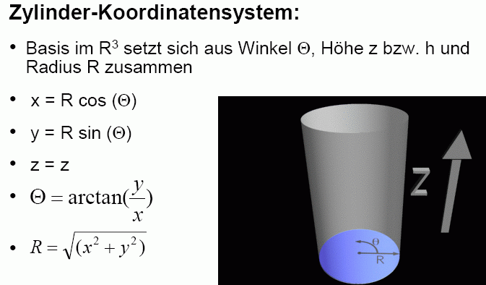

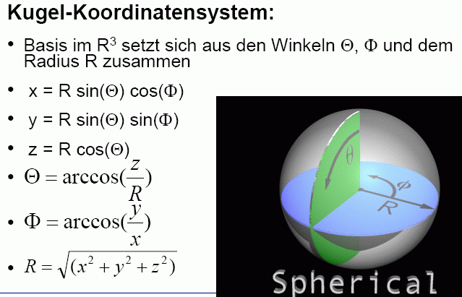
(Bartz 2005)
5.2 Abtastung

Beim Übergang von kontinuierlichen Daten zu einem diskreten Gitter findet Abtastung statt (Diskretisierung).

Signaltheorie: Diskretisierung unterliegt dem Abtasttheorem
- dessen Nicht-Beachtung führt zu Aliasing (artifiziellen Mustern), z.B. Treppenstufen, Schein-Schwingungen, Moiré-Muster.

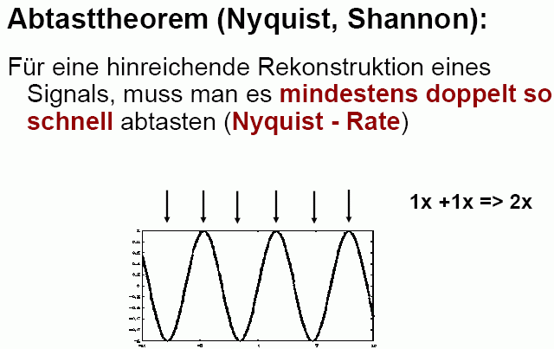

→ Abtastrate mindestens doppelt so hoch wählen wie die Abmessung des kleinsten interessierenden Details
(besser dreimal so hoch)

(siehe auch Vorlesung "Bildanalyse und Bildverstehen"!)

für manche Datensätze von Interesse:

Übergang in den Frequenzraum
d.h. Darstellung des Datensatzes mit Hilfe periodischer Funktionen unterschiedlicher Frequenz

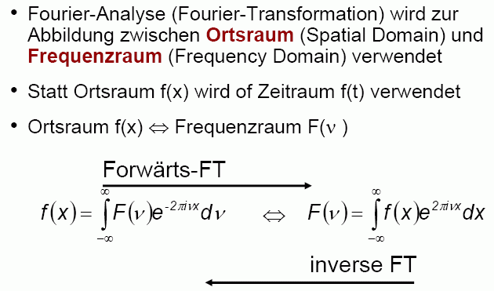

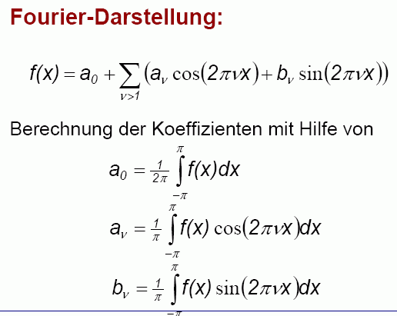
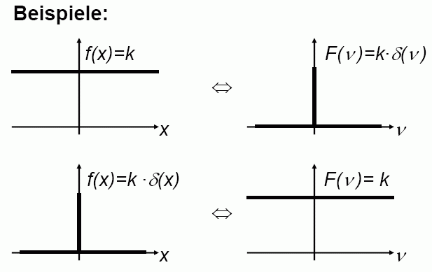

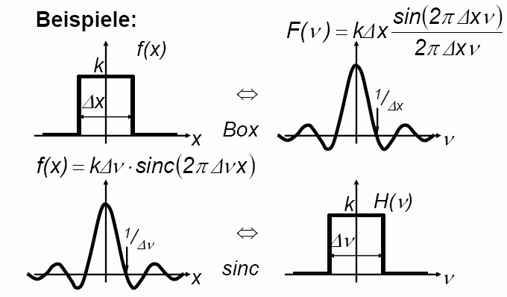

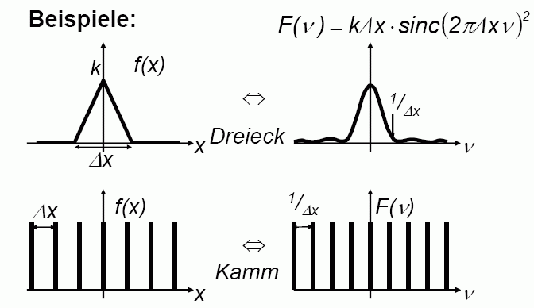
(Bartz 2005)
5.3 Gradienten

In orts- oder zeitbezogenen Datensätzen interessiert man sich oft für die Veränderung der Daten (örtlich / zeitlich).
→ Betrachtung von Ableitungen / Gradienten.

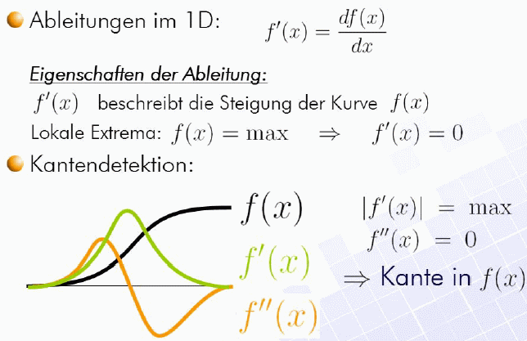

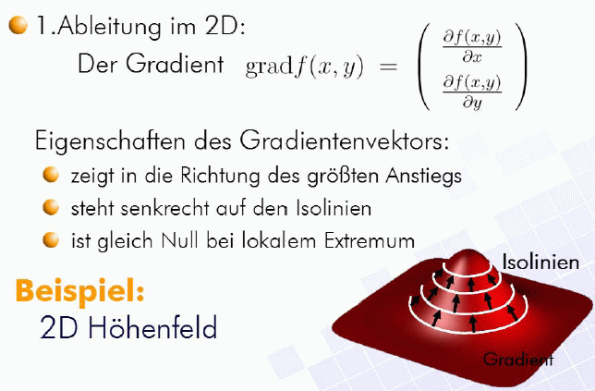
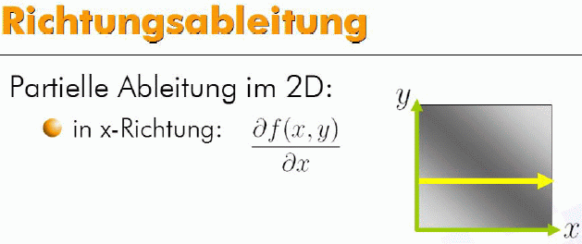

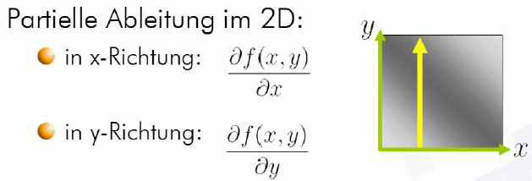

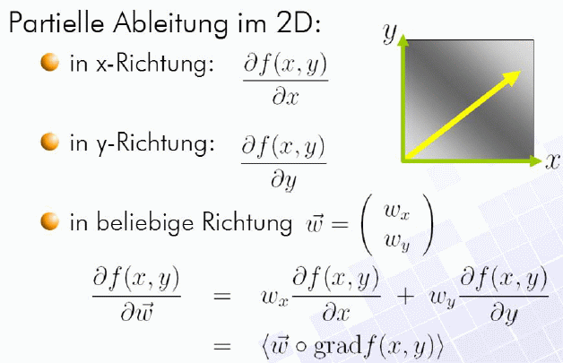

Ableitungen im Dreidimensionalen:

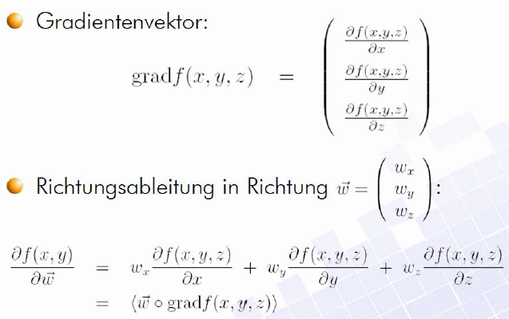

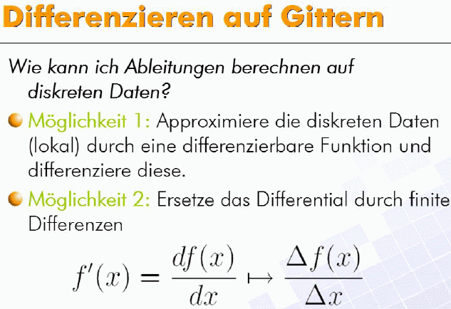

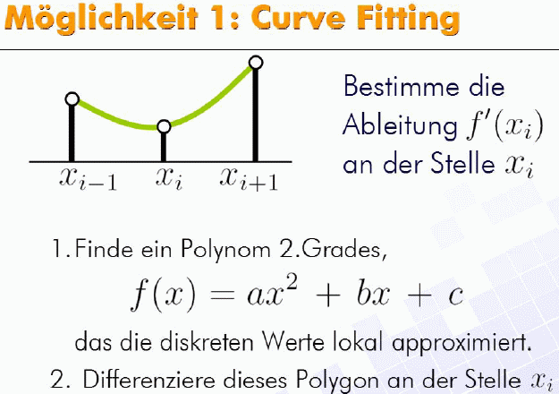

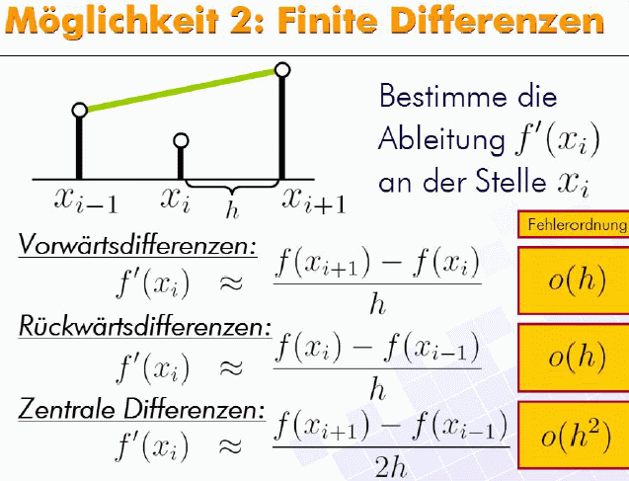
(Rezk-Salama, o.J.)

5.4 Interpolation

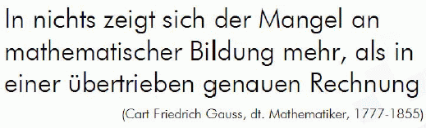

Interpolation:
stetige Fortsetzung eines Datensatzes an Punkten, wo keine Daten erhoben wurden (wo aber in einer Umgebung Daten erhoben wurden).

Beispiel: Datensatz durch Balken visualisiert,
keine Interpolation:

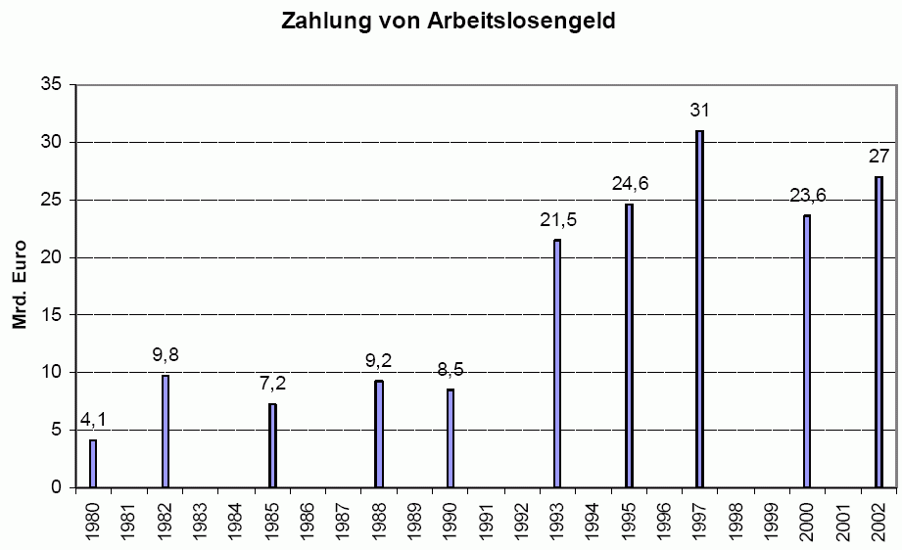

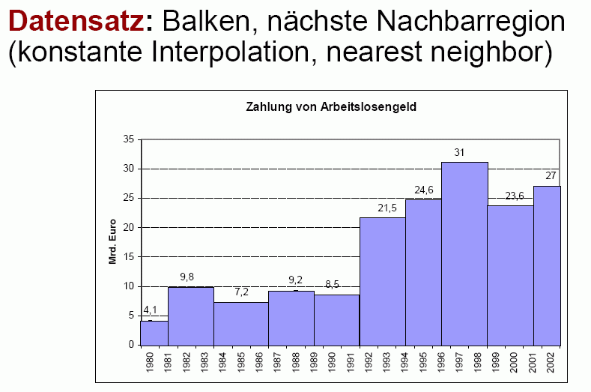

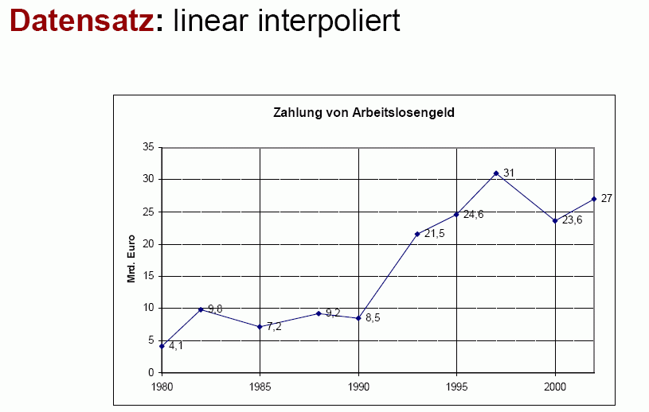

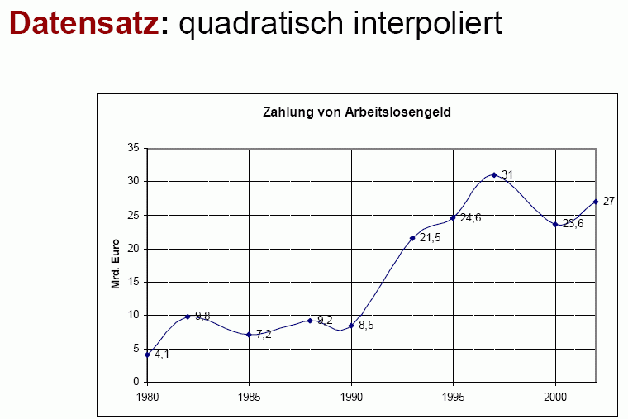
(Bartz 2005)
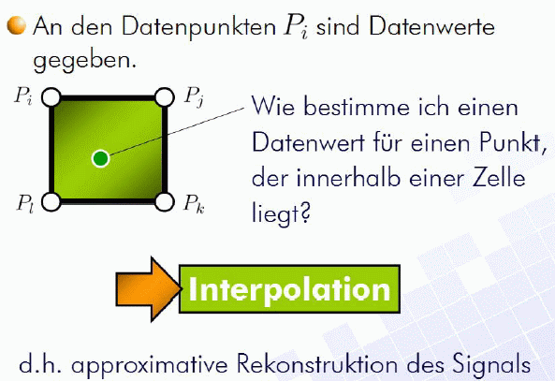
(Rezk-Salama, o.J.)

Lineare Interpolation:

1-dimensionaler Fall
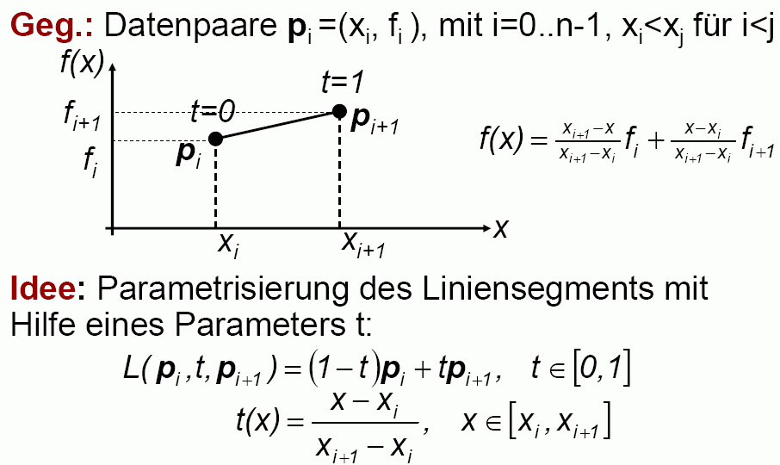
(Bartz 2005)

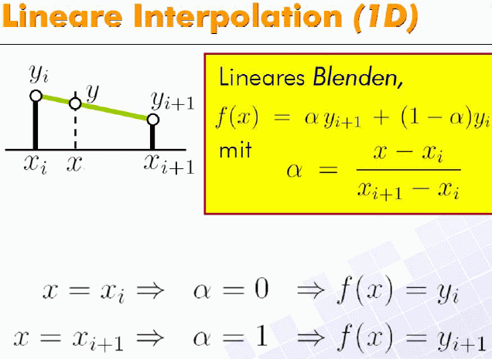

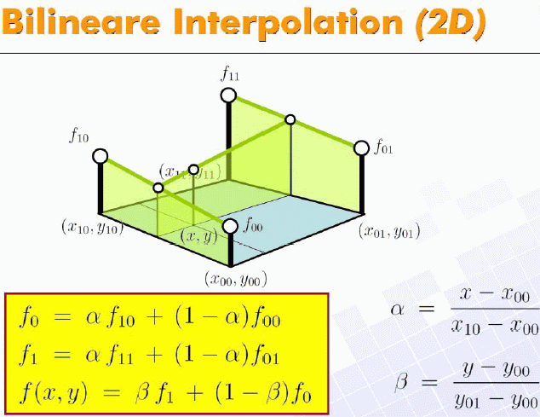
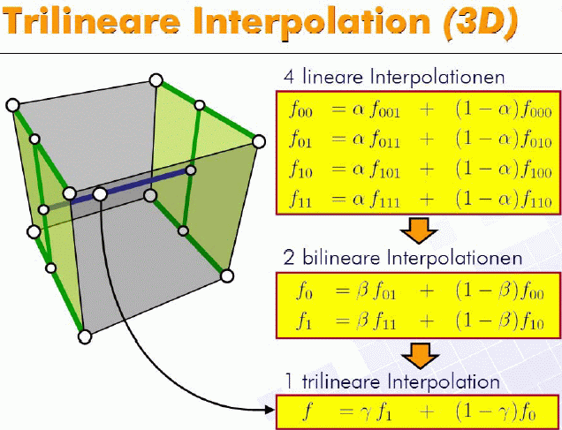
(Rezk-Salama, o.J.)

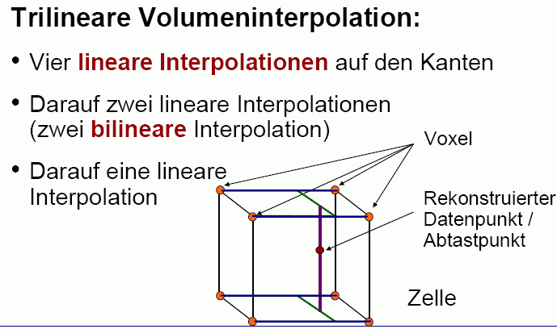
(Bartz 2005)

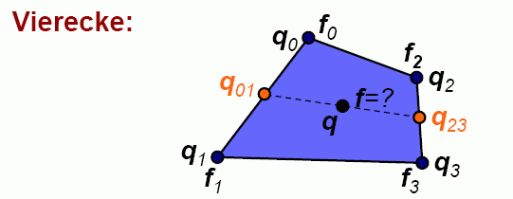 | 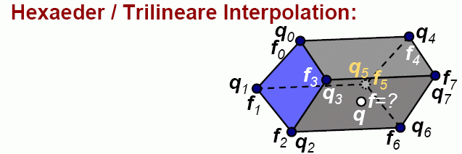
(Bartz 2005)

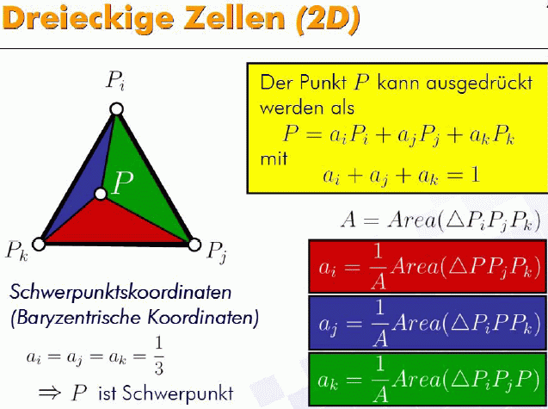

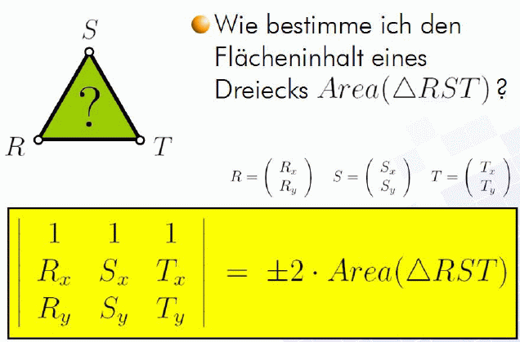

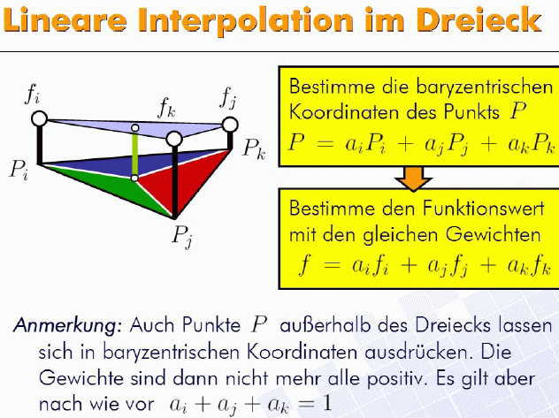

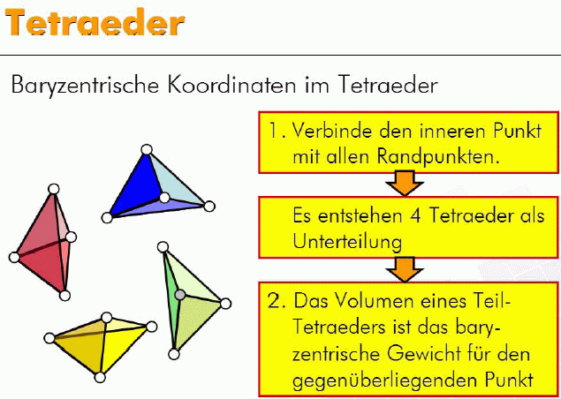

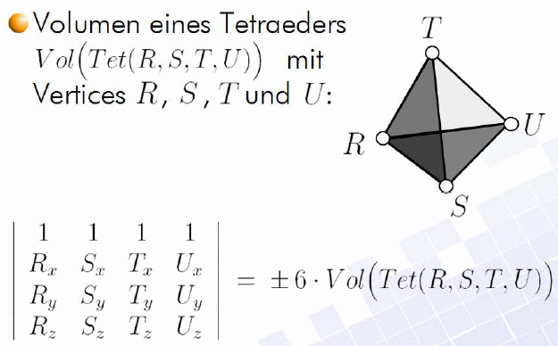

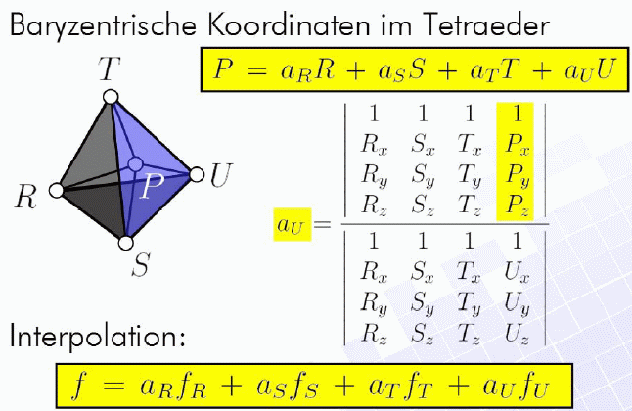
(Rezk-Salama, o.J.)

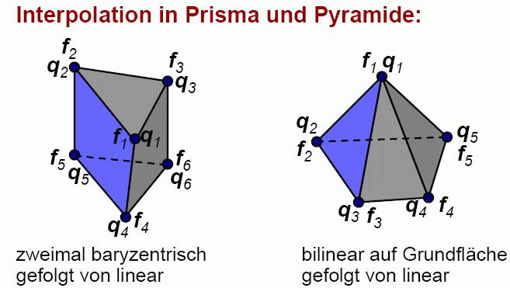

Interpolation mit Basisfunktionen (Gewichtungsfunktionen)

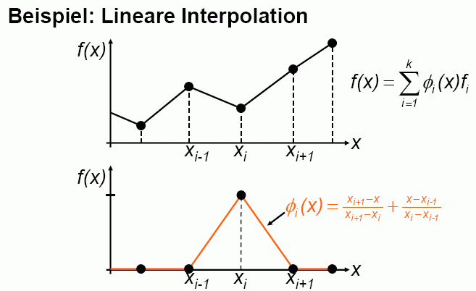

für die Gewichtungsfunktionen soll gelten...
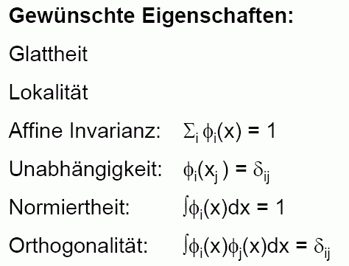

Interpolationsproblem mit Basisfunktionen:

gegeben seien k Datenpunkte (q_{i}, f_{i}) (i = 1, ..., k)
und k Basisfunktionen φ_{i}

gesucht: k Koeffizienten c_{i}, die mittels der Funktion
f(q) = Σ c_{i} * φ_{i}(q)
das Interpolationsproblem lösen,
d.h. f verläuft durch die Datenpunkte:
f(q_{i}) = f_{i} für alle i = 1, ..., k.

Wenn die φ_{i} unabhängig sind, so gilt c_{i} = f_{i}.
Sonst muss ein lineares Gleichungssystem mit k Gleichungen und k Unbekannten gelöst werden:
Definiere die Matrix M mit den Einträgen φ_{i}(q_{j}), dann lautet das LGS: M*c = f.

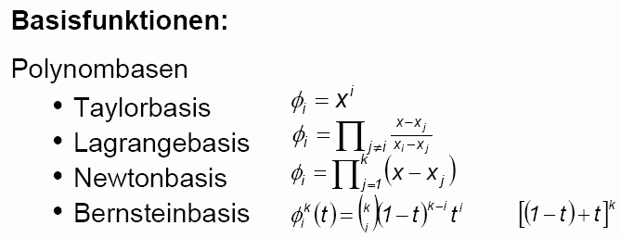

Spline-Basisfunktionen

- B-Spline-Basisfunktionen
(rekursiv definiert, siehe Vorlesung "Grundzüge der Computergrafik")

B-Spline-Basisfunktionen:

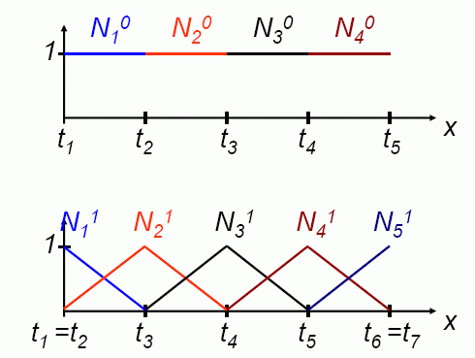

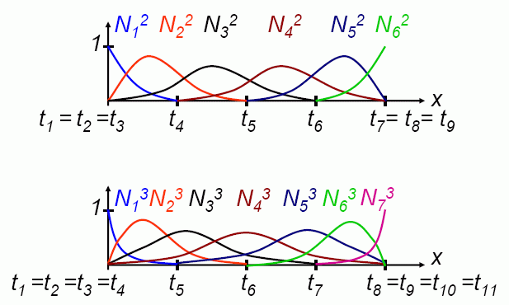
(Bartz 2005)

durch deren Verwendung glattere Interpolation!

anderer Ansatz zur glatten Interpolation:

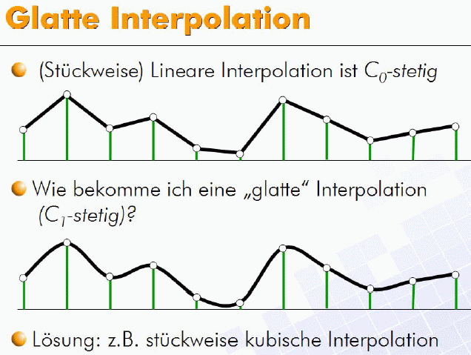

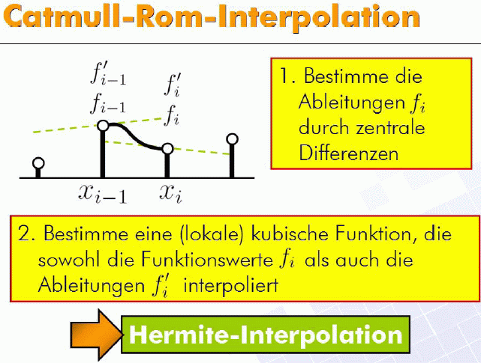

Hermite-Interpolation:

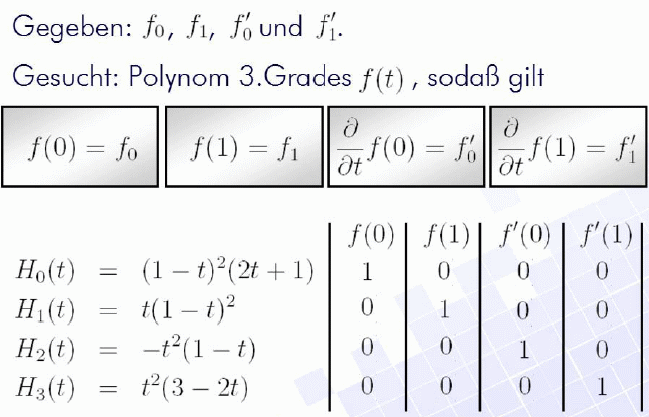

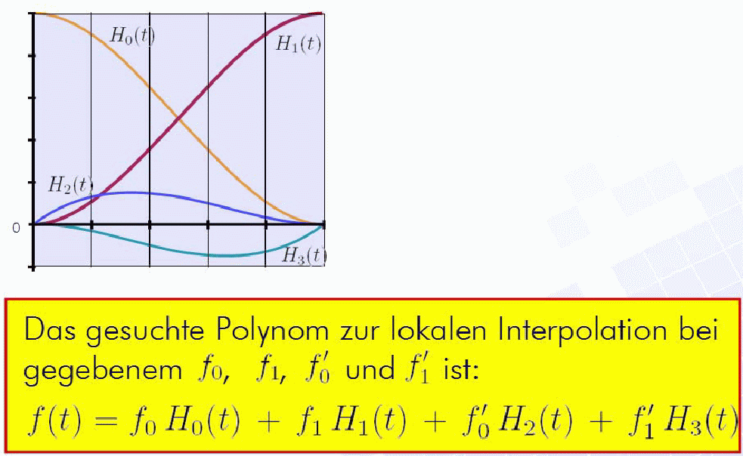

(Rezk-Salama, o.J.)

Scattered Data - Interpolation

"Scattered Data":
Daten von Beobachtungspunkten, die nicht in einem Verbund (regelmäßigem Gitter) liegen
(Geografie, Molekularbiologie, Mechanik, Ökologie, Meteorologie...)

3 Ansätze

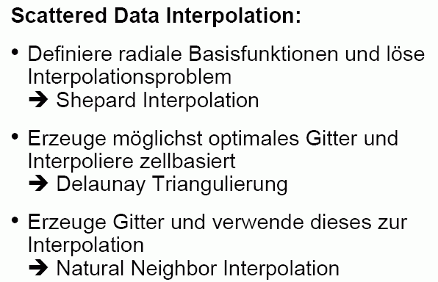

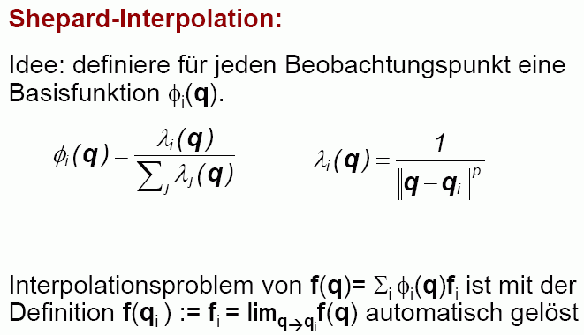
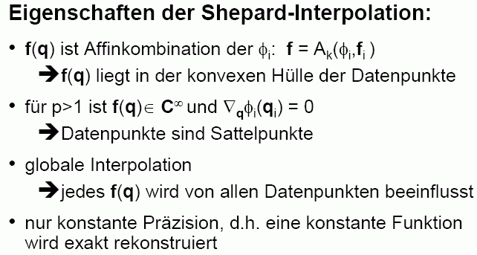
(Bartz 2005)

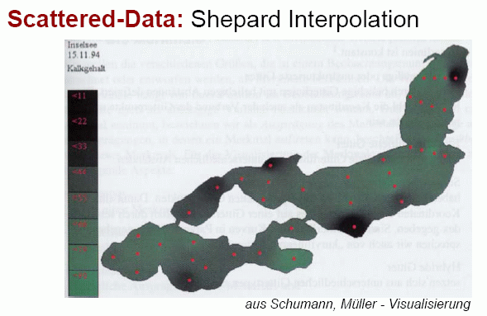

2. Ansatz:

Erzeugung eines Gitters aus Simplices zwischen den Datenpunkten, interpoliere dann in diesen Simplices linear.

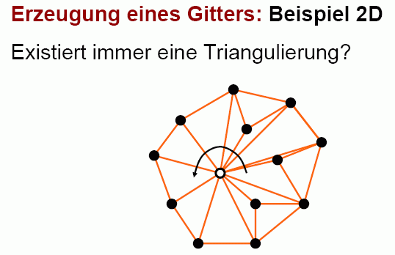 – ja.

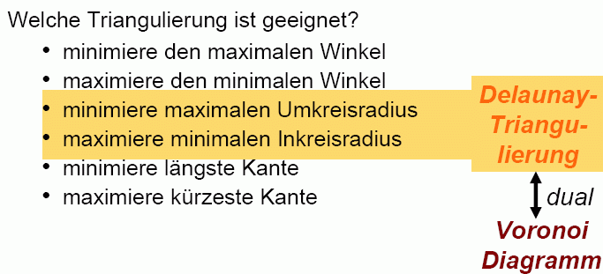

zum Begriff des Voronoi-Diagramms
(vgl. auch Vorlesung "Algorithmische Geometrie"):

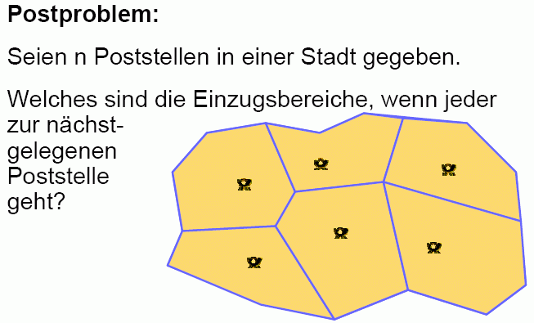

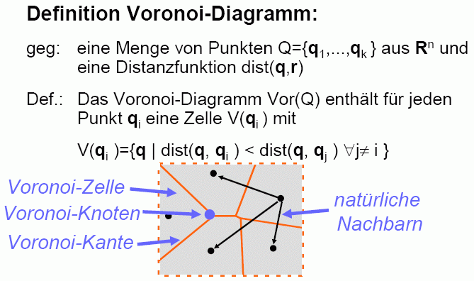

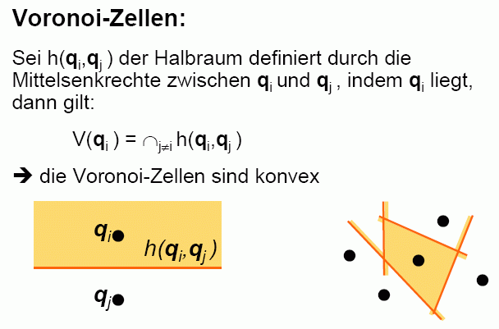

Erzeugung des Voronoi-Diagramms –
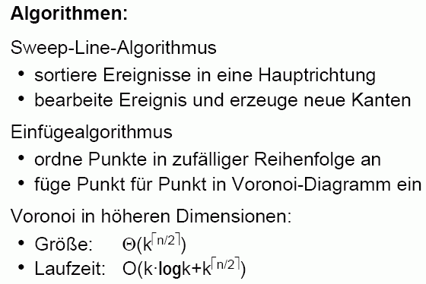

(siehe "Algorithmische Geometrie")

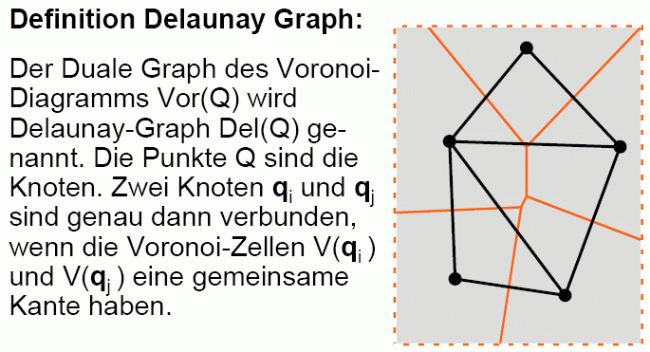

Eigenschaften des Delaunay-Graphen:
- die Eckpunkte jeder Delaunay-Zelle liegen auf einem Kreis
- insbes. sind die Zellen konvex
- Wenn keine 4 Eckpunkte auf einem Kreis liegen ("allgemeine Position"), ist der Delaunay-Graph eine Triangulierung.

Jede Triangulierung des Delaunay-Graphen wird als Delaunay-Triangulierung bezeichnet.

Algorithmen zur Konstruktion einer Delaunay-Triangulierung zu einer Punktmenge:
- Flipping-Algorithmus
- Sweep-Line-Verfahren
- Einfügealgorithmus (inkrementell)
- divide and conquer
- und andere
(siehe "Algorithmische Geometrie")

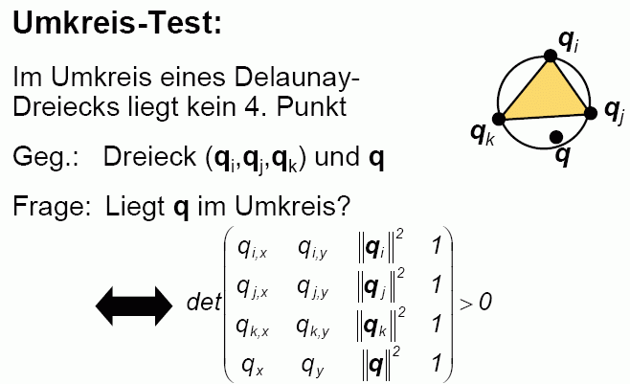

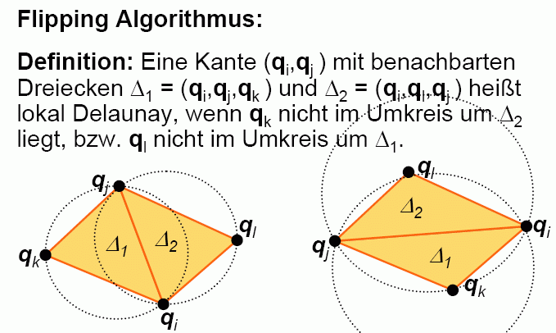

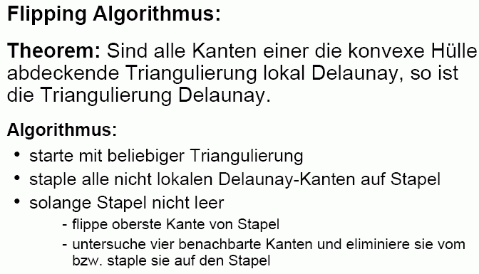
(Bartz 2005)
3. Ansatz:

Natürliche-Nachbar-Interpolation

Idee:
- Der Punkt q, an dem interpoliert werden soll, wird als neuer Punkt ins Voronoi-Diagramm der Beobachtungspunkte eingefügt
- es werden zwei Voronoi-Diagramme betrachtet: mit und ohne Punkt q
- die natürlichen Nachbarn von q im neuen Voronoi-Diagramm sind die Stellen, von wo die Werte für die Interpolation benutzt werden

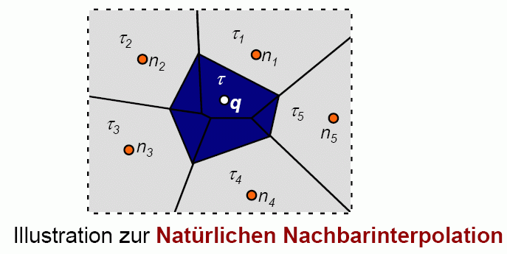
(Bartz 2005)

als Gewichte werden die Flächenanteile verwendet, die die Voronoi-Zellen des alten Diagramms aus der Zelle von q im neuen Diagramm ausschneiden

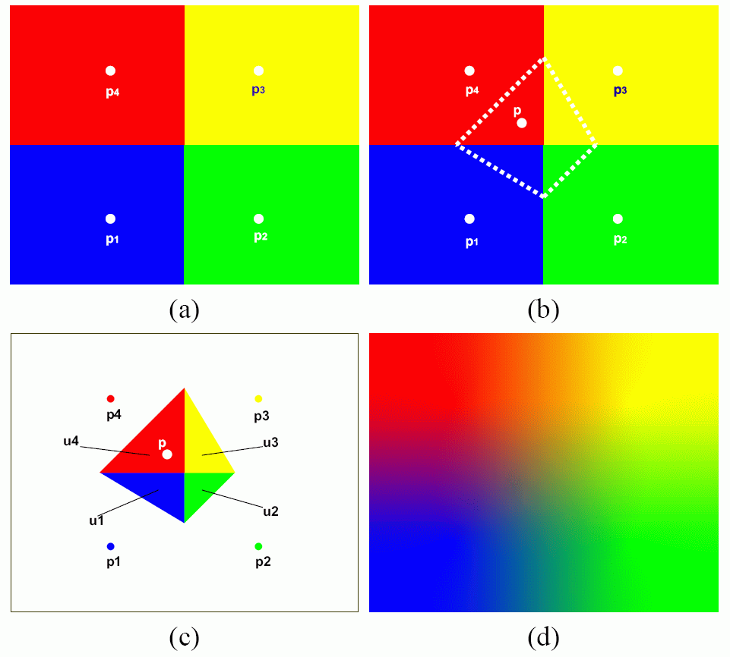

(a) Punkte im alten Voronoi-Diagramm ohne p (der Punkt, wo interpoliert werden soll, heißt hier p)

(b) eingezeichnete Zelle von p im neuen Diagramm

(c) Flächen u1, ..., u4, die die Gewichte liefern, mit denen die Beobachtungswerte an den Stellen p1, ..., p4 in die Berechnung für p eingehen

(d) interpoliertes Ergebnisbild (hier Farbe als zu interpolierende Größe)
(aus Park et al., o.J.)

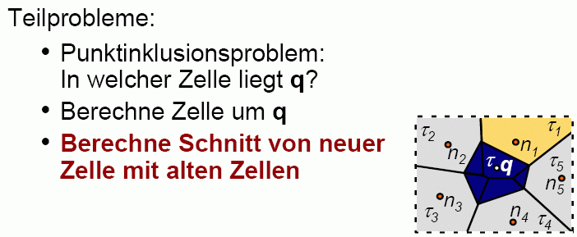

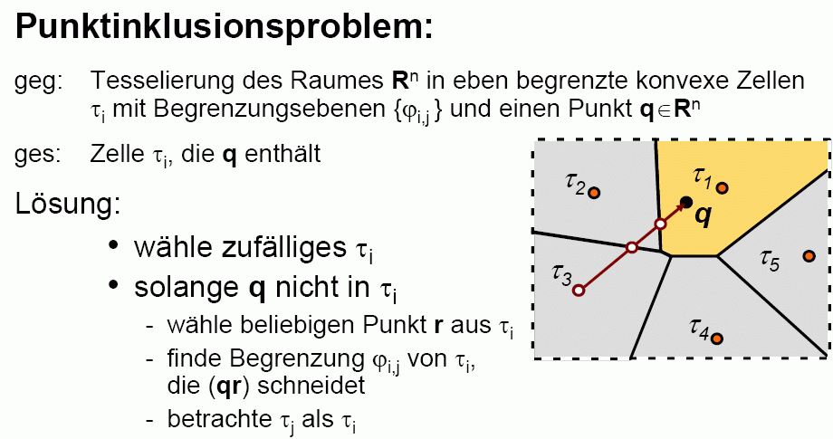
(aus Bartz 2005)

weitere Algorithmen zur Punktlokalisation in der Vorlesung "Algorithmische Geometrie"

